Tổ Xã hội - 30 năm Trưởng thành và Phát triển
Mới đó mà đã 30 năm, trường Chuyên cấp II - Vĩnh Bảo ngày xưa và bây giờ là trường THCS Nguyễn Bỉnh Khiêm. Ba mươi năm, thời gian đủ để chiêm nghiệm và sẻ chia những điều đã trải qua trên chặng đường đi lên của một ngôi trường, nhất là đối với các thầy cô giáo đã và đang công tác ở tổ Xã hội, ở ngôi trường danh hương - mang tên THCS Nguyễn Bỉnh Khiêm này.
Ngay từ những ngày đầu mới thành lập (1992), cùng với tổ Tự nhiên, tổ Xã hội đã là một trong hai tổ Chuyên môn quan trọng của nhà trường. Lúc đầu, tổ chỉ gồm có 5 người: cô Nguyệt, cô Thanh, cô Oanh, cô Dung, cô Tuyết. Ba năm sau tổ có thêm cô Nga, cô Nhung, cô Thu. Cô Lâm Thị Oanh là tổ trưởng. Ngày ấy, bao nhiêu là khó khăn. Cơ sở vật chất nghèo nàn, phương tiện dạy học thiếu thốn. Cả đến kinh nghiệm giảng dạy bộ môn Chuyên cũng phải mày mò tự học và tích lũy dần. Do đó, những mùa vụ đầu tiên mà tổ Xã hội gặt hái được còn rất khiêm tốn.
Cùng với sự lớn mạnh của nhà trường về quy mô đào tạo, tổ Xã hội cũng đông dần lên về số lượng. Từ chỗ có 7 đồng chí (1995), những năm tiếp theo, mặc dù thường xuyên có sự biến động về đội ngũ, nhưng số lượng thành viên của tổ luôn duy trì từ 10 đến 16 giáo viên. Tính đến thời điểm này, kể cả giáo viên đã chuyển công tác hoặc đã nghỉ hưu, tổ Xã hội có tổng số 37 thầy cô đã và đang tham gia giảng dạy ở ngôi trường mang tên cụ Trạng này. Các thầy cô được tuyển chọn về tổ Xã hội đều có trình độ Cao đẳng hoặc Đại học, đạt chuẩn hoặc trên chuẩn, có tay nghề vững vàng, say mê chuyên môn, tâm huyết với công việc bồi dưỡng học sinh giỏi và hết lòng yêu thương học sinh. Do đặc thù về chuyên môn đào tạo, phần lớn các thầy cô trong tổ đều có hai chuyên môn: Văn - Sử, Văn - GDCD, Văn - Địa, Sử - Địa, Địa - GDCD, Hoạ - Địa, Nhạc - Sử... Sau cô giáo Lâm Thị Oanh, các cô giáo Đỗ Thị Hồng Phượng, Nguyễn Thị Thu lần lượt được bổ nhiệm làm tổ trưởng, là những người nối tiếp tiền nhiệm dẫn dắt tổ Xã hội đi tiếp.
Trong chặng đường ba mươi năm ấy, tổ Xã hội luôn tự hào vì đã có những đóng góp không nhỏ vào quá trình trưởng thành và phát triển của nhà trường. Là trường trọng điểm về chuyên môn, các thầy cô trong tổ Xã hội luôn gương mẫu đi đầu trong đổi mới phương pháp và kĩ thuật dạy học, tiếp thu ứng dụng công nghệ thông tin vào giảng dạy, góp phần thúc đẩy sự nghiệp giáo dục của huyện nhà và của Thành phố. Nhiều thầy cô giáo đã trở thành những gương mặt tiêu biểu trong phong trào thi đua “Hai tốt” của ngành như cô Nguyệt, cô Thanh, cô Nga, cô Oanh, cô Dung, cô Nhung, cô Thu. Có những thầy cô lúc về trường tuổi nghề còn rất trẻ nhưng đã có những tiết dạy hay để lại nhiều ấn tượng tốt đẹp trong lòng đồng nghiệp xa gần như cô Phượng, cô Tuyết, cô Nguyệt, cô Hương, thầy Chung, thầy Hợp. Nhiều thầy cô hiện đã thuyên chuyển công tác như cô Tuyết, cô Hiếu, thầy Thăng, cô Vân, cô Hằng, cô Lành, cô Luyên, cô Dịu nhưng vẫn khiến đồng nghiệp phải ngưỡng mộ vì tinh thần hăng say chuyên môn, tích cực trong các các hội thi giáo viên giỏi các cấp. Cùng với sự lớn mạnh của nhà trường, rất nhiều thầy cô giáo trong tổ Xã hội đã vươn lên khẳng định giỏi chuyên môn, vững tay nghề để lại dấu ấn sâu đậm trong lòng các thế hệ học trò và đồng nghiệp gần xa như cô Lanh, cô Huệ, cô Giang, cô Nga (Tiếng Anh), cô Nga (Đoàn Đội), cô Hà, cô Phương, cô Duyên, thầy Hùng, cô Thanh, cô Thuỷ. Ngay cả những giáo viên mới về trường công tác như cô Tình, cô Nguyệt, cô Quý, thầy Trường, cô Mai cũng đã nhanh chóng hoà mình vào phong trào thi đua "Dạy tốt, học tốt" của nhà trường với tất cả sự nỗ lực không ngừng. Không thể kể hết được những nỗi nhọc nhằn vất vả, những giọt mồ hôi lặng thầm rơi trên trang giáo án hàng đêm để có được những tiết dạy hay mang đến cho học trò, làm nức lòng đồng nghiệp xa gần sau mỗi hội thi, góp phần làm nên thương hiệu của một ngôi trường. Kết quả là chất lượng dạy học của tổ Xã hội không ngừng tăng lên, tỷ lệ Học sinh giỏi đại trà luôn giữ vững ở con số từ 78 đến 84 %, kết quả điểm thi vào lớp 10 THPT các môn của tổ Xã hội luôn ở tốp đầu Thành phố Hải Phòng, nhất là môn Ngữ văn đã có nhiều năm liền đứng vị trí số 1 trên gần 200 trường THCS trong Thành phố, được Sở giáo dục và Đào tạo Hải Phòng đánh giá cao, được đồng nghiệp gần xa ngưỡng mộ.
Đặc biệt, trong công tác phát hiện, bồi dưỡng Học sinh giỏi, ba mươi năm qua, tổ Xã hội đã có bề dày thành tích rất đáng tự hào với tổng số 3 giải HSG Quốc gia ở môn Tiếng Anh và viết thư quốc tế UPU, 461 giải Học sinh giỏi Thành phố ở tất cả các môn. Trong đó, môn Ngữ văn 198 giải, môn Tiếng Anh 113 giải, các môn KHXH (lịch sử, địa lý, DGCD) 137 giải, môn Âm nhạc - Mỹ thuật 13 giải, góp phần làm nên bảng vàng thành tích chung của nhà trường. Ở bộ môn Ngữ văn, tấm gương đi đầu và gặt hái được nhiều thành tích trong công tác bồi dưỡng học sinh giỏi là cô giáo Nguyễn Kim Nhung, nguyên giáo viên dạy Ngữ văn, nguyên Hiệu trưởng nhà trường. Giỏi chuyên môn, tâm huyết với công tác bồi dưỡng học sinh giỏi, với tổng số 51 giải Thành phố, cô trở thành con chim đầu đàn, truyền ngọn lửa đam mê giảng dạy cho các đồng nghiệp trẻ. Các cô Nguyệt, cô Oanh, cô Thanh, hiện đã nghỉ hưu, cũng là những tấm gương sáng về lòng kiên nhẫn để đi đến thành công trong nhiệm vụ đầy khó khăn này. Phát huy truyền thống của những người đi trước, các cô giáo Nguyễn Thị Thu, Đỗ Thị Hồng Phượng, Lê Thị Lành, Đặng Thu Hằng lại tiếp tục ghi thêm vào sổ vàng truyền thống nhiều giải cao làm rạng rỡ thêm bảng thành tích Học sinh Giỏi Thành phố của nhà trường. Ở bộ môn Tiếng Anh, là một trường ngoại thành, có những khó khăn nhất định trong công tác bồi dưỡng học sinh giỏi, nhưng cô giáo Phạm Thị Bích Dung cùng các đồng nghiệp trẻ là cô giáo Nguyễn Thị Thuý Nga và cô giáo Nguyễn Thị Hương Giang vẫn làm nên những mùa quả ngọt. Dấu ấn quan trọng là giải Quốc gia Huy Chương Bạc của cô Phạm Thị Bích Dung đã khẳng định không có rào cản nào, khó khăn nào mà nhóm ngoại ngữ không thể vượt qua. Các thầy cô dạy đội tuyển bộ môn KHXH (Lịch sử, Địa lý, Giáo dục công dân) Phạm Thị Nga, Nguyễn Thị Huệ, Nguyễn Thị Nguyệt, Đinh Văn Chung, Phạm Thị Nga Thanh, Lưu Thị Luyên, Đào Thị Lanh, Trần Thị Lệ Thuỷ cũng gặt hái được nhiều thành tích đáng ngưỡng mộ. Ở những môn này, mặc dù gặp rất nhiều khó khăn trong việc thành lập đội tuyển nhưng với lòng yêu nghề và tinh thần trách nhiệm các thầy cô vẫn vượt lên khẳng định bằng số lượng và chất lượng giải đầy thuyết phục. Tiêu biểu là cô Nguyễn Thị Huệ đã có liên tiếp 4 giải nhất Thành phố môn Địa lý ở 3 năm học liền kề. So với các bộ môn khác trong nhà trường, bộ môn Nghệ thuật (Âm nhạc, Mỹ thuật) là môn học mới nhưng cô Vũ Thị Thanh Dịu, Nguyễn Thị Phương, thầy Nguyễn Doãn Hùng cũng đã có những đóng góp đáng kể làm phong phú thêm thành tích Học sinh giỏi Thành phố của tổ. Bên cạnh đó, nhiều thầy cô còn tích cực tham gia hướng dẫn học sinh nghiên cứu Khoa học kĩ thuật, vận dụng kiến thức liên môn để giải quyết tình huống thực tiễn, được cấp trên ghi nhận. Cô Lã Thị Hà đã có học sinh đạt giải cấp Thành phố ở lĩnh vực rất mới này.
Không chỉ hoàn thành tốt nhiệm vụ chuyên môn, hầu hết các thầy cô trong tổ còn làm công tác kiêm nhiệm và đảm đương nhiều chức vụ quan trọng, có những đóng góp to lớn vào sự phát triển chung của nhà trường. Cô Nguyễn Kim Nhung là Hiệu phó rồi Hiệu trưởng suốt nhiều năm liền. Cô Tạ Thị Thanh, kế đến cô Lã Thị Hà là Chủ tịch công đoàn... Ở bất cứ lĩnh vực công tác nào, các thầy cô trong tổ Xã hội cũng luôn nêu cao tinh thần trách nhiệm, tận tuỵ với công việc, hết lòng vì học sinh, vì sự đi lên của nhà trường, để lại dấu ấn đậm nét trên tất cả các phương diện. Những đóng góp của các thầy cô trong tổ Xã hội đã được các cấp các ngành ghi nhận, biểu dương. Rất nhiều thầy cô trong tổ Xã hội được nhận giấy khen, bằng khen của Chủ tịch UBND huyện và Chủ tịch UBND Thành phố về công tác bồi dưỡng HSG, ôn thi vào lớp 10, hoàn thành xuất sắc nhiệm vụ; cô Thanh, cô Nga, cô Oanh, cô Nhung, cô Thu, cô Phượng, cô Huệ, cô Nga (Đoàn Đội) nhiều năm đạt danh hiệu GVG, CSTĐ Thành phố; cô Lanh, cô Hằng, cô Lành, cô Nga, cô Hà, cô Duyên, cô Luyên, cô Thuỷ, cô Nga Thanh được công nhận GVG Thành phố, CSTĐ cơ sở; các cô giáo Nguyễn Kim Nhung, Đỗ Thị Hồng Phượng, Nguyễn Thị Huệ được nhận giải thưởng Nguyễn Bỉnh Khiêm của UBND huyện Vĩnh Bảo; cô giáo Nguyễn Thị Thu được Ngành giáo dục Thành phố vinh danh Nhà giáo "Tâm huyết, Sáng tạo", cô Đào Thị Lanh được liên đoàn lao động Thành phố biểu dương "Lao động sáng tạo, lao động Giỏi, Tiêu biểu"; các cô giáo Nguyễn Kim Nhung, Nguyễn Thị Thuý Nga (Đoàn Đội), Nguyễn Thị Thu vinh dự được nhận Bằng khen của Bộ trưởng Bộ giáo dục và đào tạo.
30 năm - một chặng đường chưa phải là dài, những thành tích mà tổ Xã hội - trường THCS Nguyễn Bỉnh Khiêm có được thật đáng tự hào song vẫn còn nhỏ bé so với sứ mệnh của những người thầy được giảng dạy ở ngôi trường này. Phát huy những thành tích đã đạt được, khắc phục những hạn chế yếu kém hiện nay, các thầy cô trong tổ luôn trăn trở phải hoàn thiện bản thân để xứng đáng với ngôi trường đang là điểm sáng của Huyện và Thành phố. Như con ong cần mẫn, như con tằm âm thầm nhả tơ, các thầy cô trong tổ Xã hội lại tiếp tục hành trình đi tới với nhiều hy vọng vào tương lai tươi sáng. Với bề dầy kinh nghiệm của 30 năm xây dựng, với bản lĩnh và lòng tự trọng của những người làm thầy trong thời kì đổi mới, đội ngũ các thầy cô giáo trong tổ Xã hội trường THCS Nguyễn Bỉnh Khiêm sẽ đủ tự tin để vượt qua thử thách, chiếm lĩnh những đỉnh cao mới, xứng đáng với ngôi trường mang tên cụ Trạng, góp phần xây dựng sự nghiệp giáo dục của quê hương Vĩnh Bảo nói riêng và thành phố Hải Phòng nói chung.

Vĩnh Bảo, ngày 15/12/2022
Nguyễn Thị Thu - Tổ trưởng tổ Xã Hội

Nhóm Ngữ văn ( Năm học 2012-2013)
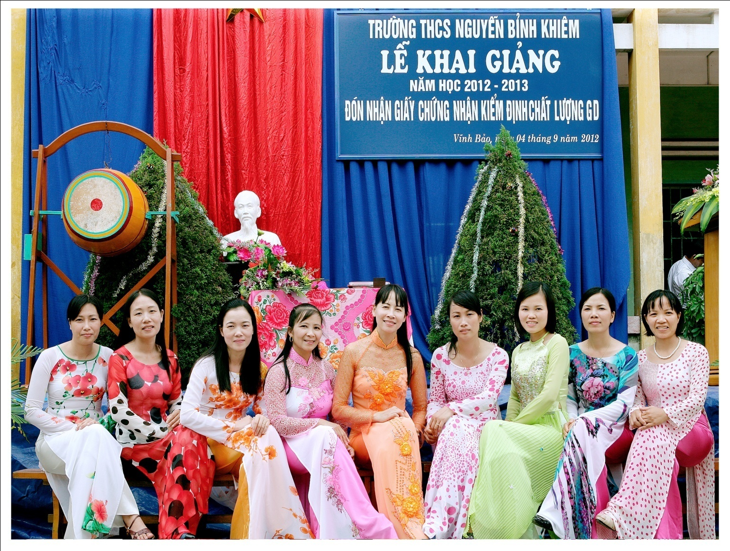

Tổ Xã hội Năm học 2020 - 2021

